富山市民病院「再骨折予防サポート」の説明同意書

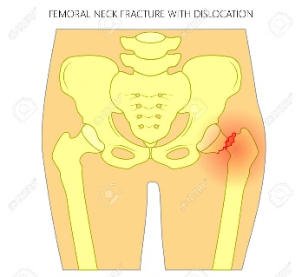
- あなたは脆弱性骨折と呼ばれる骨粗鬆症が原因で、足のつけ根を
骨折し入院されました。

- このままの状態では、反対側もしくは他の部位を骨折することにより
寝たきりや死亡のリスクを高めます。

- 必要な検査や薬物治療、転倒予防指導、栄養指導などを受けることが非常に効果的です。

- 当院では、大腿骨近位部（足の付け根）を骨折された方に多職種によるチーム医療を提供しています。

- 様々な専門家の取り組みを受けることで、食事や、運動習慣を見直し、薬剤を使用することにより、再骨折のリスクの軽減が期待できます。（リスクはゼロにはなりません）

- 当院を退院された後も、再び骨折されることなく、いつまでも元気で健やかな生活を送っていただくために、手術された４ヶ月後、１年後に電話連絡を予定しています。
（ただし、４ヵ月後、１年後に当科を再診された方には、電話連絡は行いません。）

＊私は上記の説明を受け、「再骨折予防サポート」を受けることに同意します。

日付： 年 月 日

医師氏名：

お名前： （ID; ）

連絡先：電話番号①： （お名前 ）

連絡先：電話番号➁： （お名前 ）

- 再骨折予防外来もしくは電話で、健康状態や骨粗鬆症の治療内容についてお伺いします。

- 特別な費用はかかりませんが、通常の医療行為の支払いは必要になります。
また、個人の情報が特定されない形で情報を収集し、医学発展のため、学会発表などで
使用することがあります。

- もし中止を希望される場合は、いつでもこのサポートを中止することができます。
また、この中止により、一切不利益を被ることはありません。

